Padova, 04/09/2007
Prot. n. U07/378

Ai Coordinatori di E.F.
Del Veneto
Loro sedi

Oggetto:progetto “l’Atletica va a scuola” 2007.

Come concordato nell’incontro di Feltre di giovedì 30 u.s., Vi trasmetto il testo del progetto che Vi chiedo di diffondere presso le scuole della Vostra provincia apportando gli aggiustamenti che riterrete opportuni.
Ho anche inserito una modulistica per l’iscrizione al Corso di Aggiornamento che, ovviamente, gestirete come riterrete più opportuno.
Nei prossimi giorni avrò un incontro con i Presidenti dei CC.PP. in cui tratteremo anche questo argomento e che solleciterò a prendere contatto con Voi per darVi un eventuale supporto e concordare tempi e modi organizzativi del primo incontro a livello provinciale.
A disposizione per ogni necessità, colgo l’occasione per salutarVi cordialmente.

Paolo Valente
Presidente C.R. Veneto FIDAL
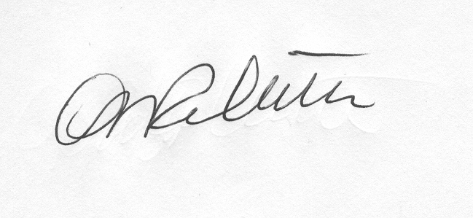

Allegato: fac-simile modulo di iscrizione corso di aggiornamento per insegnanti.

Progetto “l’atletica va a scuola” - Corso di Aggiornamento
Fac-simile modulo di iscrizione per insegnanti.
Da trasmettere entro il 30/09 al proprio all’Ufficio di E.F. della U.S.P. di appartenenza
Il sottoscritto:
cognome nome: _____________________________________________________________
residente a: ______________________ via _______________________________ n° _____
tel. _________________________ e-mail _________________________________________
insegnante presso la scuola ____________________________________________________
città _______________________________________________________________________
chiede
di partecipare al “Corso di aggiornamento e formazione del Progetto “l’Atletica va a Scuola” organizzato dagli Uffici di E.F. delle UU.SS.PP., dal C.R. Veneto e dai CC.PP. F.I.D.A.L. nel periodo ottobre/novembre 2007.
Il/la sottoscritto/a, acquisite le informazioni di cui all’articolo 13 del D.lgs. n.196/2003, ai sensi dell’art. 23 del predetto decreto, presta il proprio consenso all’intero trattamento dei propri dati personali in ordine alla partecipazione a Progetto “l’Atletica va a Scuola”.

Data ____________________________ Firma___________________________________________

